福安市教育局文件
安教安〔2018〕32号

福安市教育局关于组织收看《福建省食品安全条例》等解读视频节目的通知

各中学、中心小学、市属学校、有关民办学校：
根据省教育厅学校安全工作领导小组办公室《关于组织收看〈福建省食品安全条例〉等解读视频节目的通知》（闽教安组办〔2018〕12号）文件精神，为推进全市教育系统深入学习贯彻《福建省食品安全条例》（以下简称“条例”）和《关于推进安全生产领域改革发展实施意见》（以下简称“实施意见”），省教育厅联合福建省教育电视台制作《条例》《实施意见》解读视频（共12集，其中《条例》8集、《实施意见》4集），请各学校通过网站、微博、微信（下方公众号）、公众号等方式下载，认真组织分管领导、安全管理干部及学校老师收看学习。
请你们将组织收看情况于5月11日前报教育局安全股，以便汇总报送宁德市教育局。电子邮箱：932467277@qq.com。
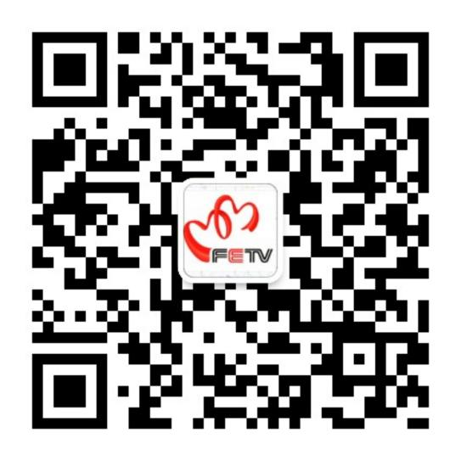
福安市教育局
2018年4月27日

另外,以上节目视频

福安市教育局办公室 2018年4月27日印发

